BİLGİSAYAR DESTEKLİ ÇİZİM DERSİ PROJE DUYURUSU
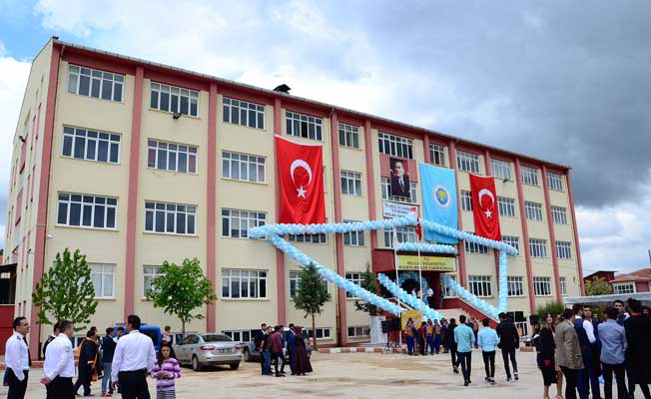

Proje Konusu: Proje olarak Bozkır Meslek Yüksekokulu binası ve bahçesi çizilecektir.

Detaylar
- Binanın iç yapısında koridorlar, merdivenler ve koridorlarda görülmekte olan kapı ve pencereler çizilecektir.
- Binanın dış yapısı ve çatısı dıştan görüldüğü gibi çizilecektir.
- Bina için herhangi bir ölçü verilmeyecektir. Ölçüler sizin sorumluluğunuzdadır. Dış ölçüleri telefon ile gps yardımıyla bulunabilir.
- Binanın bahçesinde spor alanları ve yürüyüş alanları çizilecektir. Ağaçlar hazır kullanılacaktır.
Notlandırma
Arasınav | Arasınav için sadece binanın iç yapısı(yukarıda belirtildiği kadar), dış yapısı ve çatısı çizilecektir. Kaplama ve bahçe çizimi olmayacaktır. Sadece binanın modeli istenmektedir.
Final | Final için binanın iç yapısı, dış yapısı, çatısı ve bahçesi çizilecektir. Çizimlerin tamamında kaplamalar atılmış olacaktır. Işıklandırma yapılmış olacaktır. Binanın dışında 4 farklı açısından kameralar yerleştirilmiş olacaktır. Binanın içinde 4 farklı yere kameralar yerleştirilmiş olacaktır. Yerleştirilmiş olan tüm kameralardan birer adet render alınmış olacak ve teslimde hazır halde olacaktır.
Bütünleme (Kalanlar içindir) | Bütünleme için binanın iç yapısı, dış yapısı, çatısı ve bahçesi çizilecektir. Çizimlerin tamamında kaplamalar atılmış olacaktır. Işıklandırma yapılmış olacaktır. Binanın dışında 4 farklı açısından kameralar yerleştirilmiş olacaktır. Binanın içinde 4 farklı yere kameralar yerleştirilmiş olacaktır. Yerleştirilmiş olan tüm kameralardan birer adet render alınmış olacak ve teslimde hazır halde olacaktır.

